_____________________________________________________________________________

PLA DE DESENVOLUPAMENT DE LA RECERCA EN RESIDENCIA (2007)
_____________________________________________________________________________

Per portar a terme la investigació en residencia sobre les diferents versions oficials de la història, s’ha pactat la acceptació dels tres centres en els llocs que és troben els tres punts cardinals del territori dels Balcans del Oest: Sarajevo, Sarajevo, Skopje i Novi Sad. Cadascun d'aquest centres es troba disposat per acollir en residencia i ajudar en el procés de recerca d'aquest projecte, com igualment han mostrat un interès en col·laborar en la part final de desenvolupament i publicació. Les residencies acordades permeten un calendari flexible durant el període de tardor 2007.

Per les necesitats d'un pla d'agenda més precis, la estancia en cada lloc i centre respectiu és determinada a un mes. Durant aquest periode aquests centres formaran la base logìstica temporal des de on es farien les investigacions en el territoti més ampli, amb l'objectiu de recollir altre tipus de material i prendre contacte amb altres programes polítics i educatius.

Agenda de residencia:

01-31. Nov. 07 Kuda: New Media Center, Novi Sad, Vojvodina, Serbia Sarajevo.
01-31. Dic. 07 Press to exit, Skopje / Macedonia

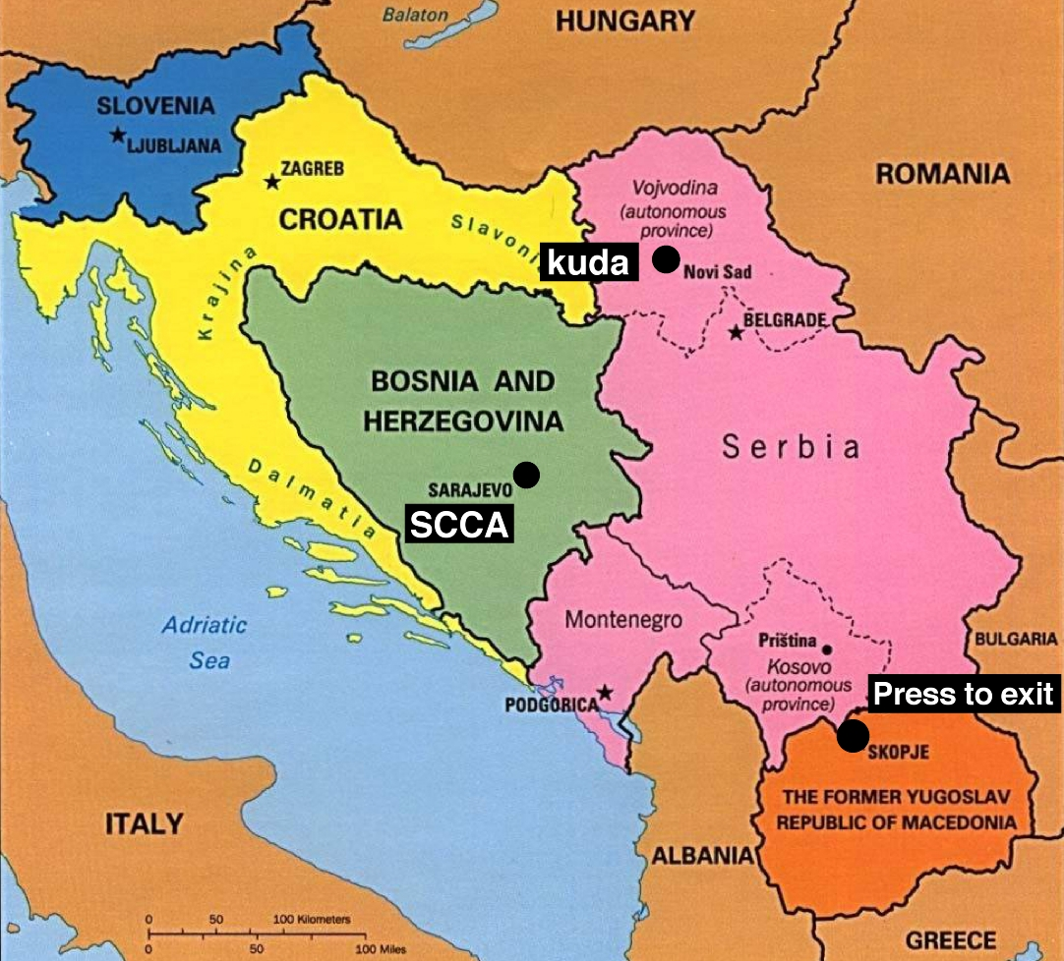

Mapa de situació dels centres base de recerca al territori.

Al 2008 està prevista la continuació de la investigació en residència en col.laboració amb el Center for Contemporary Art (SCCA), a Sarajevo, Bòsnia i Herzegovina (ja negociat per al periòde de Març 2008 com també l'estància en Rijeka (Istria, Croàcia, actualment en negociació per al periòde de Maig 2008.

